MEDIDAS

Nº DE SESIONES 0 5 10

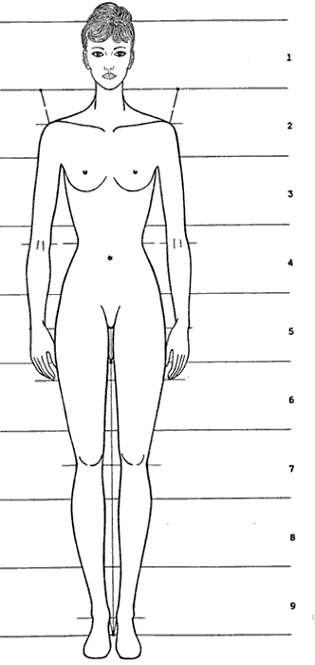

ESPALDA ALTA ………………

ESPALDA BAJA ………………

CINTURA ………………………

CADERA ………………………

MUSLO ………………………..

RODILLA ……………………..

GEMELO …………………….

